ورقة عمل حساب
الصف الاول
إسمي :_________

✓ ضع دائرة حول العدد الملائم للكمية:

18 ، 14 ، 15 ، 16

13، 10 ، 12 ، 14

17 ، 15 ، 20 ، 12

16، 19 ، 11 ، 14

11، 16 ، 12 ، 17

✓ أكمل الارقام الناقصة :

20, 19,--------,------,--------,--------,-------,--------,--------,--------, 10,-------

19,------, 17--------,------,--------,--------,--------,--------,--------,--------

-------,-------,------,16 ,-------,-------,-------,-------, 11, ------

-------,-------,------ ,-------,-------,-------,-------, 8 ,-------

✓ أكمل الناقص :

جيران | بين | بعد | قبل
___ 10___ | 20 _____18 | _____ 15 | 19 _____
___ 15 ___ | 16 ____ 14 | _____ 16 | 13_____



أكتب اسماء الاعداد التالية بالكلمات : ✓
____________ 5 ____________ 2
____________ 11 ____________ 8
____________ 7 ____________ 6
____________ 12 ____________ 9
____________ 13 ____________ 10

✓ أكتب الأشارة >,< ,= للأعداد التالية:

8 1 6
15 17
11 14


0 1 16

20 19
13 13
7 1 17

14 12
18 20

5 1 12
16 13
22 21

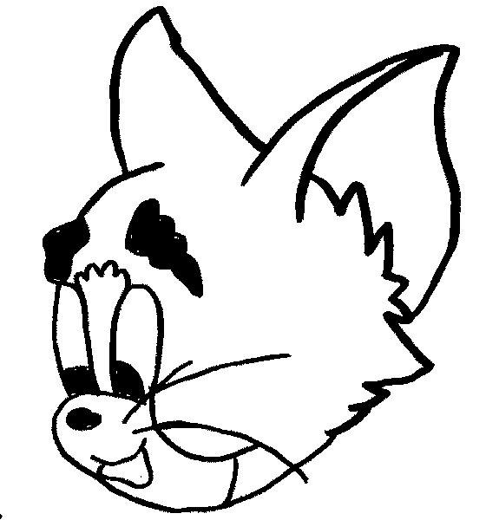

✓ ضع حول الاعداد الفردية :
20 ، 19 ، 11 ، 15 ، 16 ، 12 ، 17 ، 18 ، 13

✓ أكتب العدد الملائم لكل كمية:
